|  |  |
| --- | --- |
| **bỘ GIÁO DỤC VÀ ĐÀO TẠO** | **BỘ NÔNG NGHIỆP VÀ PTNT** |

TRƯỜNG ĐẠI HỌC THỦY LỢI



họ và tên: Nguyễn khắc kỷ

Xây dựng hệ Thống HỖ TRỢ xét tuyển tuyển sinh đại học TRỰC TUYẾN với công nghệ .net core và reactjs

ĐỒ ÁN TỐT NGHIỆP/khóa luận tốt nghiệp

HÀ NỘI, NĂM 2021

|  |  |
| --- | --- |
| **bỘ GIÁO DỤC VÀ ĐÀO TẠO** | **BỘ NÔNG NGHIỆP VÀ PTNT** |

TRƯỜNG ĐẠI HỌC THỦY LỢI

HỌ VÀ TÊN: NGUYỄN KHẮC KỶ

TÊN ĐỀ TÀI đatn, kltn

|  |  |
| --- | --- |
| Ngành : | Công nghệ thông tin |
| Mã số: |  |

|  |  |
| --- | --- |
| NGƯỜI HƯỚNG DẪN | 1.Ths. Kiều Tuấn Dũng |
|  |  |

HÀ NỘI, NĂM 2021

**GÁY BÌA ĐỒ ÁN TỐT NGHIỆP, KHÓA LUẬN TỐT NGHIỆP**

**HỌ VÀ TÊN ĐỒ ÁN/KL TỐT NGHIỆP HÀ NỘI, NĂM ……**

|  |  |
| --- | --- |
| logo | TRƯỜNG ĐẠI HỌC THUỶ LỢI  **KHOA CÔNG NGHỆ THÔNG TIN**  BẢN TÓM TẮT ĐỀ CƯƠNG ĐỒ ÁN TỐT NGHIỆP |

TÊN ĐỀ TÀI**: Xây dựng hệ thống xét tuyển Tuyển sinh với công nghệ .NET Core và ReactJS.**

*Sinh viên thực hiện*: Nguyễn Khắc Kỷ

*Lớp*: 59TH3

*Giáo viên hướng dẫn*: ThS. Kiều Tuấn Dũng

**TÓM TẮT ĐỀ TÀI**

Trong bối cảnh dịch covid vẫn đang diễn ra, mọi hoạt động thường ngày đang phải diễn ra online, kể cả việc xét tuyển Tuyển sinh Đại học.

Theo quy định của Bộ Giáo Dục và Đào Tạo, nhà trường có thể xét tuyển qua học bạ hoặc theo tiêu chí riêng của nhà trường, nếu theo thông thường thông tin của thí sinh sẽ được in ra và gửi đến nhà trường, với website thí sinh đưa dữ liệu lên cơ sở dữ liệu và nhà trường sẽ nhận được thông tin. Đồng thời thay vì phải có người tính tổ hợp điểm 3 môn cộng với điểm ưu tiên của thí sinh, hệ thống sẽ tự động làm điều này. Việc đó sẽ giúp cán bộ nhà trường không phải làm những công việc lặp đi lặp lại, nhàm chán và từ đó hướng đến việc hiện đại hóa trong công tác quản lý của nhà trường.

Hiện tại còn một vài vấn đề hệ thống của nhà trường còn chưa xử lý như là kiểm tra tính xác thực của email thí sinh nhập hay là tự động tính điểm tổ hợp của thí sinh cũng như tự động đọc nội dung của học bạ, nộp lệ phí qua ngân hàng. Đề tài này sẽ cố gắng khắc phục những điều đó.

Mục đích của đề tài này là xây dựng một trang web xét tuyển Tuyển sinh trực tuyến qua website để làm giúp những thí sinh xét tuyển một cách thuận lợi hơn trong thời gian dịch bệnh đồng thời giúp cán bộ của phòng đào tạo của trường có thể xét tuyển một cách dễ dàng, đồng thời giám sát chặt chẽ những vấn đề có thể xảy ra.

**CÔNG NGHỆ SỬ DỤNG**

* Backend: C# .NET Core Web API.
* Frontend: ReactJS, Bootstrap, Material UI.

**CÁC MỤC TIÊU CHÍNH**

* Hệ thống có tính phân quyền chặt chẽ.
* Đăng nhập sử dụng jwt token.
* Xác thực OTP cho điện thoại.
* Hệ thống cho phép theo dõi chỉnh sửa thông tin thí sinh.
* Hệ thống kiểm tra cho cán bộ xét tuyển.
* Xây dựng cơ sở dữ liệu lưu trữ thông tin cho nhà trường.
* Kiểm tra tính hợp lệ, sự tồn tại của Email.
* Xây dựng chức năng tự động đọc dữ liệu học bạ được tải lên.
* Tính điểm xét tuyển tự động với tổ hợp môn và các trường hợp điểm vùng điểm ưu tiên.
* Nộp lệ phí đăng kí qua ngân hàng.

**KẾT QUẢ DỰ KIẾN**

* Bản báo cáo đồ án tốt nghiệp.
* Một hệ thống website xét tuyển Tuyển sinh trực tuyến đạt được đầy đủ những chức năng cần thiết.

LỜI CAM ĐOAN

Tác giả xin cam đoan đây là Đồ án tốt nghiệp/ Khóa luận tốt nghiệp của bản thân tác giả. Các kết quả trong Đồ án tốt nghiệp/Khóa luận tốt nghiệp này là trung thực, và không sao chép từ bất kỳ một nguồn nào và dưới bất kỳ hình thức nào.Việc tham khảo các nguồn tài liệu (nếu có) đã được thực hiện trích dẫn và ghi nguồn tài liệu tham khảo đúng quy định.

|  |  |
| --- | --- |
|  | **Tác giả ĐATN/KLTN**  *Chữ ký*  **Nguyễn Khắc Kỷ** |

LỜI CÁM ƠN

Em xin gửi lời cảm ơn chân thành nhất tới các thầy cô giáo ở khoa Công Nghệ Thông Tin đã giảng dạy chúng em những kiến thức quý báu và tạo điều kiện thuận lợi cho chúng em trong quá trình học tập tại trường để em có thể hoàn thành được khóa luận này.

Em xin cảm ơn và biết ơn ThS.Kiều Tuấn Dũng, giảng viên môn công nghệ Web thuộc khoa Hệ Thống Thông Tin, trường đại học Thủy Lợi đã hướng dẫn em trong quá trình làm luận án tốt nghiệp này. Nhờ những ý kiến quý báu của thầy bài luận của em mới tốt lên từng ngày. Em xin chân thành cảm ơn thầy.

Em cũng xin cảm ơn tất cả các bạn bè, đồng nghiệp đã giúp đỡ chỉ dạy những điều em còn thiếu và luôn luôn động viên và ủng hộ trong suốt quá trình học tập và làm đồ án này.

Và mặc dù em đã cố gắng hoàn thành khóa luận bẳng tất cả sự nỗ lực của bản thân nhưng vẫn không thể tránh khỏi những thiếu sót, em mong thầy cô và các bạn sẽ đóng góp thêm để dự án thành công hơn nữa.

MỤC LỤC

DANH MỤC CÁC HÌNH ẢNH vii

DANH MỤC BẢNG BIỂU ix

DANH MỤC CÁC TỪ VIẾT TẮT VÀ GIẢI THÍCH CÁC THUẬT NGỮ x

CHƯƠNG 1 GIỚI THIỆU VỀ HỆ THỐNG ĐĂNG KÝ XÉT TUYỂN TRƯỜNG ĐHTL 1

1.1 Tổng quan về hệ thống đăng ký xét tuyển qua học bạ trường ĐHTL 1

1.1.1 Điều kiện xét tuyển bằng học bạ và cách tính điểm 1

1.1.2 Ngành và chỉ tiêu tuyển sinh 2

1.2 Khảo sát quy trình nghiệp vụ trong hệ thống đăng ký xét tuyển trường Đại học Thủy Lợi 3

1.2.1 Đăng ký theo phiếu đăng ký xét tuyển học bạ (nộp trực tiếp hoặc qua hòm thư) 3

1.2.2 Đăng ký trực tuyến vào hệ thống của trường Đại học Thủy Lợi 6

1.3 Xác định yêu cầu của hệ thống 8

1.3.1 Yêu cầu chức năng 8

1.3.2 Yêu cầu phi chức năng 8

CHƯƠNG 2 PHÂN TÍCH VÀ THIẾT KẾ HỆ THỐNG 9

2.1 Phân tích các chức năng hệ thống. 9

2.1.1 Biểu đồ phân cấp chức năng 9

2.1.2 Xây dựng biểu đồ luồng dữ liệu cho các chức năng của hệ thống 12

2.2 Thiết kế cơ sở dữ liệu của hệ thống. 23

2.2.1 Sơ đồ thực thể liên kết. 23

2.3 Thiết kế giao diện hệ thống. 30

2.3.1 Giao diện chung 30

2.3.2 Giao diện thí sinh 31

2.3.3 Giao diện quản trị viên 32

CHƯƠNG 3 XÂY DỰNG VÀ CÀI ĐẶT HỆ THỐNG. 35

3.1 Công cụ cài đặt 35

3.1.1 Ngôn ngữ lập trình C# 35

3.1.2 Hệ quản trị cơ sở dữ liệu SQL Server 35

3.1.3 Framework .NET Core API. 35

3.1.4 React 36

3.1.5 Material-UI 36

3.1.6 Bản demo. 36

3.2 Những điểm cải tiến hơn so với hệ thống hiện tại 37

3.2.1 Chức năng xác thực OTP cho người dùng 37

3.2.2 Chức năng tính điểm học bạ tự động 38

3.2.3 Chức năng kiểm tra tính xác thực của email 39

3.2.4 Chức năng đọc ảnh học bạ tự động 40

3.2.5 Tích hợp thanh toán trực tuyến qua VNPAY 43

KẾT LUẬN 45

TÀI LIỆU THAM KHẢO 46

PHỤ LỤC 47

DANH MỤC CÁC HÌNH ẢNH

Hình 1‑1 Ngành và chỉ tiêu các ngành của trường ĐHTL 2021 2

Hình 1‑2 Danh sách mã tổ hợp tương ứng với các môn 3

Hình 1‑3 Phiếu đăng kỹ xét tuyển đại học chính quy 2021 4

Hình 1‑4 Phần đăng ký thông tin đăng ký xét tuyển 5

Hình 1‑5 Hệ thống xét tuyển học bạ ĐHTL 2021 7

Hình 2‑1 Biểu đồ phân rã tổng thể chức năng hệ thống đăng ký xét tuyển 9

Hình 2‑2 Biểu đồ phân rã chức năng quản lý thông tin hệ thống 10

Hình 2‑3 Biểu đồ phân rã chức năng quản lý thông tin xét tuyển 10

Hình 2‑4 Biểu đồ phân rã chức năng tổng hợp dữ liệu 11

Hình 2‑5 Biểu đồ luồng dữ liệu ngữ cảnh 12

Hình 2‑6 Biểu đồ luồng dữ liệu mức đỉnh 13

Hình 2‑7 Biểu đồ luồng dữ liệu mức dưới đỉnh với chức năng quản lý hệ thống 15

Hình 2‑8 Biểu đồ luồng dữ liệu mức dưới đỉnh với chức năng quản lý thông tin đăng ký xét tuyển 18

Hình 2‑9 Biểu đồ luồng dữ liệu mức dưới đỉnh với chức năng tổng hợp dữ liệu 21

Hình 2‑10 Sơ đồ cơ sở dữ liệu hệ thống 23

Hình 2‑11 Giao diện đăng ký tài khoản cho thí sinh 30

Hình 2‑12 Giao diện xác thực OTP tài khoản người dùng 30

Hình 2‑13 Giao diện đăng nhập cho người dùng hệ thống 31

Hình 2‑14 Giao diện đăng ký xét tuyển cho thí sinh 31

Hình 2‑15 Giao diện dashboard Admin 32

Hình 2‑16 Giao diện tổng hợp nguyện vọng theo ngành 32

Hình 2‑17 Form tạo mới thông tin trường THPT 33

Hình 2‑18 Form chỉnh sửa thông tin trường 33

Hình 2‑19 Giao diện xem thông tin hồ sơ đăng ký 34

Hình 2‑20 Giao diện xem hồ sơ chi tiết thí sinh 34

Hình 3‑1 Mã nguồn gửi mã OTP gọi đến Twillio 37

Hình 3‑2 Hàm tính toán điểm học bạ 38

Hình 3‑3 Điểm xét tuyển được hiển thị trong hệ thống 38

Hình 3‑4 Kiểm tra tính xác thực email với Rapid API 39

Hình 3‑5 Mã nguồn kiểm tra tính xác thực email 40

Hình 3‑6 Bảng học bạ sau khi được scan hoặc tiền xử lý 41

Hình 3‑7 Trích xuất dữ liệu cần quan tâm 42

Hình 3‑8 Giao diện chọn ngân hàng chuyển khoản VNPAY 43

Hình 3‑9 Giao diện điền thông tin thẻ VNPAY 44

DANH MỤC BẢNG BIỂU

Bảng 2‑1 Tên kho và các chức năng 14

Bảng 2‑2 Bản đặc tả chức năng đăng nhập 16

Bảng 2‑3 Bản đặc tả chức năng đăng ký tài khoản cho thí sinh 16

Bảng 2‑4 Thêm ngành xét tuyển 17

Bảng 2‑5 Chỉnh sửa thông tin trường cấp 3 17

Bảng 2‑6 Bản đặc tả chức năng đăng ký hồ sơ xét tuyển cho thí sinh 19

Bảng 2‑7 Chỉnh sửa hồ sơ xét tuyển 19

Bảng 2‑8 Xem chi tiết hồ sơ xét tuyển 20

Bảng 2‑9 Hủy hồ sơ không hợp lệ 20

Bảng 2‑10 Tổng hợp thí sinh đăng ký xét tuyển qua thời gian 21

Bảng 2‑11 Tổng hợp nguyện vọng thí sinh theo từng ngành 22

Bảng 2‑12 Tổng hợp hồ sơ thí sinh theo từng tỉnh thành phố 22

Bảng 2‑13 Bảng thực thể Users 24

Bảng 2‑14 Bảng thực thể trường 24

Bảng 2‑15 Bảng thực thể StudentInfos 25

Bảng 2‑16 Bảng thực thể Roles 27

Bảng 2‑17 Bảng thực thể Khuvucs 27

Bảng 2‑18 Bảng thực thể Tinhs 27

Bảng 2‑19 Bảng thực thể ToHops 28

Bảng 2‑20 Bảng thực thể Nganhs 28

Bảng 2‑21 Bảng thực thể Khoas 28

Bảng 2‑22 Bảng thực thể StudentNguyenVongs 29

Bảng 2‑23 Bảng thực thể DoiTuongs 29

DANH MỤC CÁC TỪ VIẾT TẮT VÀ GIẢI THÍCH CÁC THUẬT NGỮ

**CCCD** Căn cước công dân

**CMND** Chứng minh nhân dân

**DS** Danh sách

**DKXT** Đăng ký xét tuyển

**ĐHTL** Đại học Thủy Lợi

# GIỚI THIỆU VỀ HỆ THỐNG ĐĂNG KÝ XÉT TUYỂN TRƯỜNG ĐHTL

## Tổng quan về hệ thống đăng ký xét tuyển qua học bạ trường ĐHTL

### Điều kiện xét tuyển bằng học bạ và cách tính điểm

* Phương thức xét tuyển dựa trên kết quả học bạ THPT với số lượng: Không vượt quá 30% tổng chỉ tiêu.
* Xét tuyển dựa vào tổng điểm trung bình 3 năm các môn trong tổ hợp xét tuyển.
* Ngưỡng nhận hồ sơ:
  + Các ngành thuộc nhóm Công nghệ thông tin có tổng điểm đạt từ 21.0;
  + Các ngành Kỹ thuật điện, Kỹ thuật điều khiển và tự động hóa có tổng điểm đạt từ 19.0
  + Các ngành khác đạt tổng điểm trên 18.0;

Với trường hợp cùng ngưỡng điểm thì thứ tự ưu tiên sẽ là môn Toán.

Cách tính Điểm xét tuyển (ĐXT)

**ĐXT** = (M1 + M2 + M3 + ĐƯT)

Mi = (Tb_lớp10 + TBi_lớp 11 + TBi_lớp 12)/3

**Trong đó**: i=1-3, là số môn trong tổ hợp xét tuyển; TBi: Điểm TB năm môn i; Mi: Điểm trung bình 3 năm môn i; ĐXT: Điểm xét tuyển; ĐƯT: Điểm ưu tiên.

### Ngành và chỉ tiêu tuyển sinh

Đây là các ngành và chỉ tiểu tuyển sinh của cơ sở chính trường Đại học Thủy Lợi tại Hà Nội.

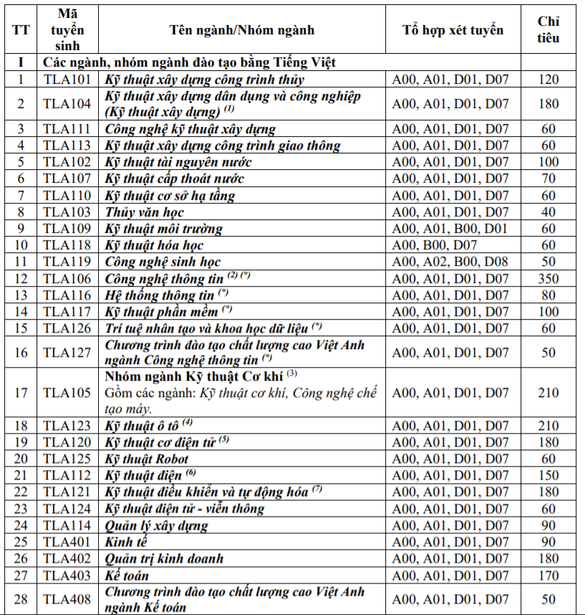

Hình 1‑1 Ngành và chỉ tiêu các ngành của trường ĐHTL 2021

Danh sách mã tổ hợp tương ứng với danh sách môn.

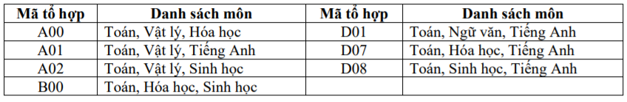

Hình 1‑2 Danh sách mã tổ hợp tương ứng với các môn

## Khảo sát quy trình nghiệp vụ trong hệ thống đăng ký xét tuyển trường Đại học Thủy Lợi

### Đăng ký theo phiếu đăng ký xét tuyển học bạ (nộp trực tiếp hoặc qua hòm thư)

**Thí sinh:**

Điền phiếu đăng ký xét tuyển học bạ theo mẫu gồm có thông tin cá nhân thí sinh (họ tên, ngày sinh, giới tính, nơi ở,….), thông tin về trường THPT mà thí sinh học như là tên trường, mã tỉnh, mã huyện ,mã trường và các thông tin về đối tượng ưu tiên, khu vực ưu tiên.

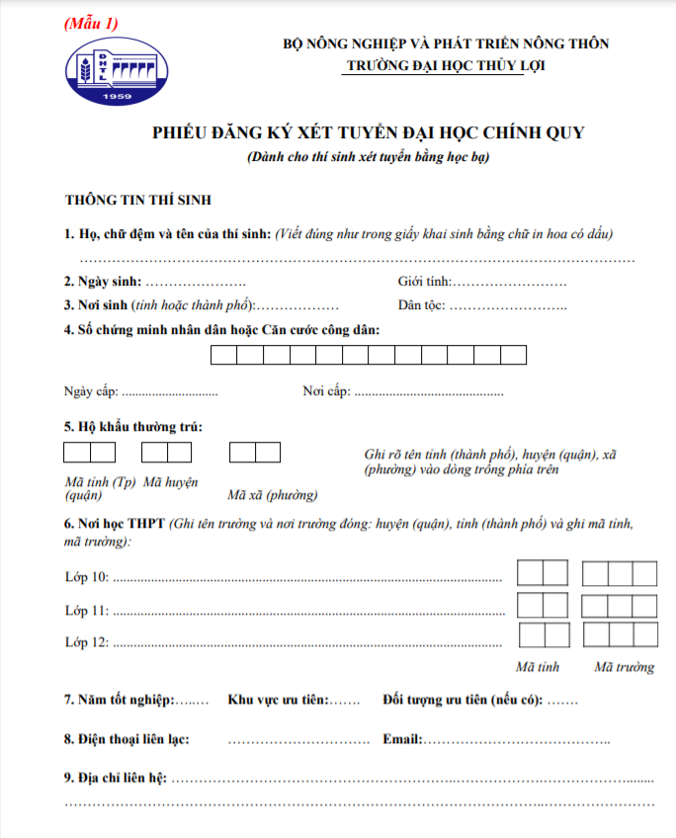

Hình 1‑3 Phiếu đăng kỹ xét tuyển đại học chính quy 2021

Tiếp đến thí sinh sẽ cần điền thông tin đăng ký xét tuyển theo hình thức học bạ THPT. Bao gồm điền các thông tin về tổ hợp xét tuyển tương ứng với các môn. Tiếp theo thí sinh nhập điểm thi lớp 10,11,12 từng môn tương ứng với tổ hợp xét tuyển một cách chính xác.Và thí sinh đăng ký ngành/ nhóm ngành theo thứ tự ưu tiên.

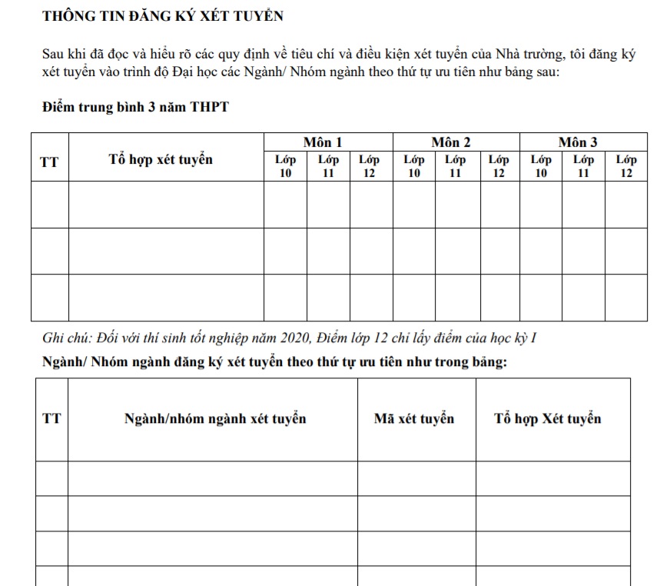

Hình 1‑4 Phần đăng ký thông tin đăng ký xét tuyển

Sau khi điền xong phiếu đăng ký xét tuyển, thí sinh nộp kèm với phiếu đăng ký là các giấy tờ cần thiết như là giấy tờ chứng minh thuộc đối tượng ưu tiên, khu vực ưu tiên, bản sao học bạ, giấy xác nhận của trường THPT,… đến nhà trường.

**Nhiệm vụ của cán bộ tuyển sinh:**

Kiểm tra các dữ liệu mà thí sinh gửi có đúng với yêu cầu của nhà trường, như là tổ hợp môn có chọn đúng các môn,… Đối chiếu các giấy tờ cần xác thực như là minh chứng đối tượng ưu tiên, khu vực ưu tiên, điểm trong học bạ có khớp,…

Sau khi kiểm tra dữ liệu của thí sinh, cán bộ tuyển sinh phải tính điểm tổ hợp dựa trên công thức.

### Đăng ký trực tuyến vào hệ thống của trường Đại học Thủy Lợi

Hệ thống xét tuyển bằng học bạ của trường ĐHTL năm 2021

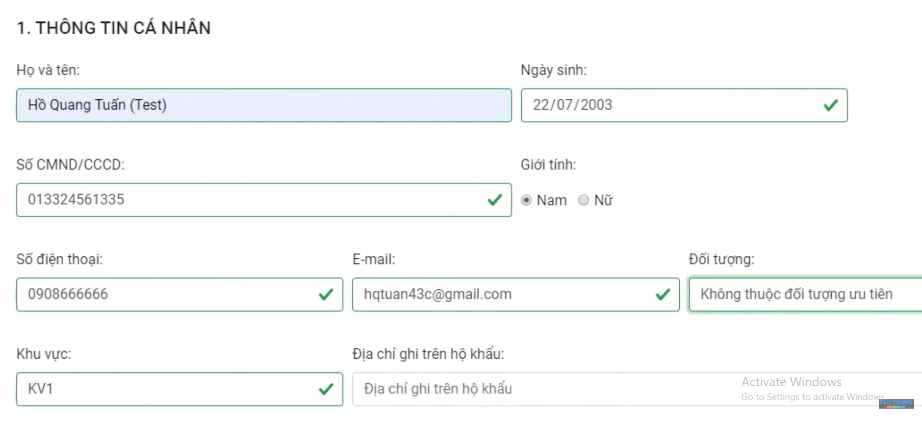

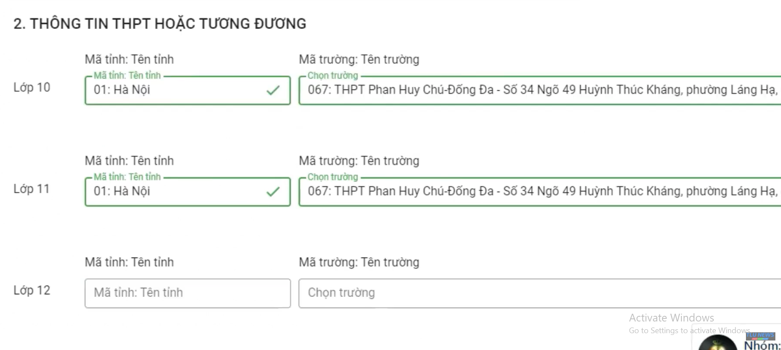

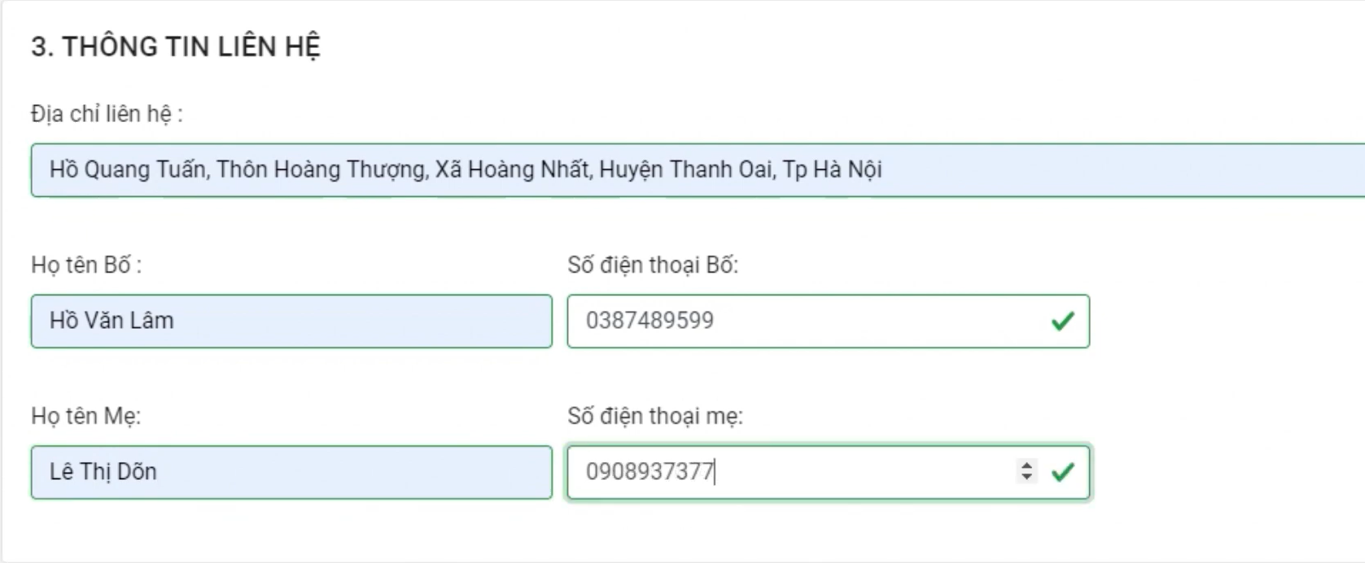

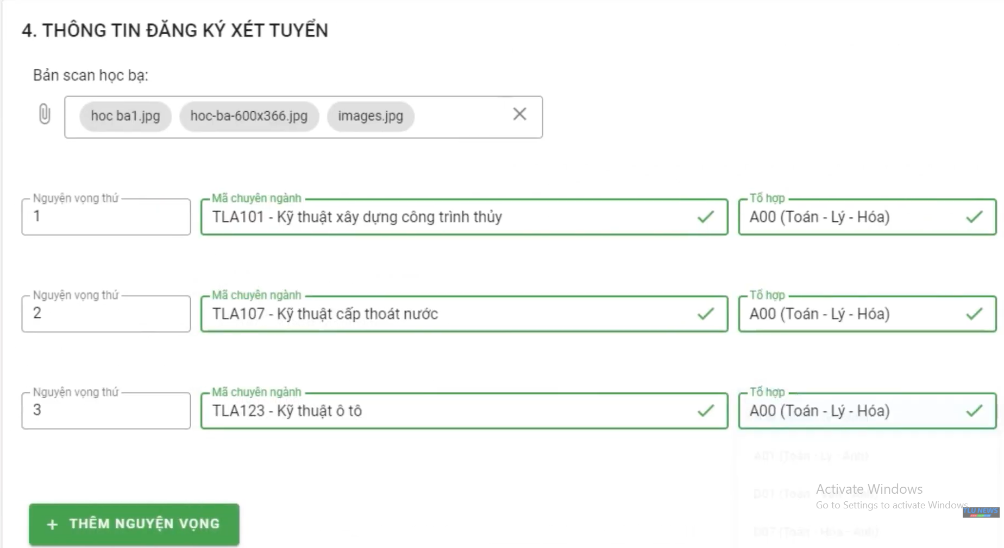

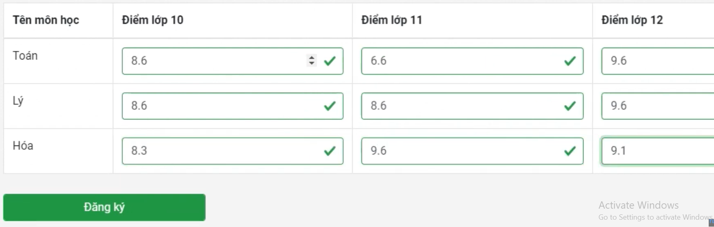

Hình 1‑5 Hệ thống xét tuyển học bạ ĐHTL 2021

Sau khi thí sinh điền xong thông tin sẽ được cập nhật vào hệ thống nhưng:

* Cán bộ xét tuyển phải tính điểm xét tuyển một cách thủ công.
* Chưa có chuyển khoản trực tuyến qua ngân hàng.
* Email chưa được xác thực trong trường hợp viết nhầm (lỗi email)
* Hệ thống xét tuyển mở cho mọi đối tượng có đường dẫn chưa có xác thực người dùng OTP.
* Hệ thống chưa có chức năng đọc học bạ tự động

## Xác định yêu cầu của hệ thống

### Yêu cầu chức năng

* Chức năng quản lý thông tin hệ thống như quản lý các thông tin ổn định qua từng đợt xét tuyển như: quản lý trường THPT trên cả nước, quản lý danh sách khu vực ưu tiên, đối tượng ưu tiên, quản lý danh sách các ngành,…
* Chức năng quản lý thông tin đăng ký xét tuyển cho phép sinh viên đăng ký hồ sơ tới hệ thống, giúp thí sinh chỉnh sửa hồ sơ khi cần thiết. Cán bộ xét tuyển có thể xem thông tin hồ sơ của từng thí sinh nhận ảnh học bạ và các giấy tờ cần thiết,..
* Chức năng tổng hợp báo cáo: cho phép lọc, tìm kiếm xuất ra báo cáo đã được quy định, đồng thời tích hợp được biểu đồ tổng hợp dữ liệu.

### Yêu cầu phi chức năng

* Yêu cầu hiệu năng: đảm bảo hệ thống chạy nhanh, ổn định
* Yêu cầu giao diện: dễ sử dụng.

# PHÂN TÍCH VÀ THIẾT KẾ HỆ THỐNG

## Phân tích các chức năng hệ thống.

### Biểu đồ phân cấp chức năng

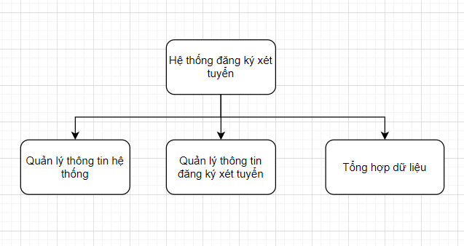

Hình 2‑1 Biểu đồ phân rã tổng thể chức năng hệ thống đăng ký xét tuyển

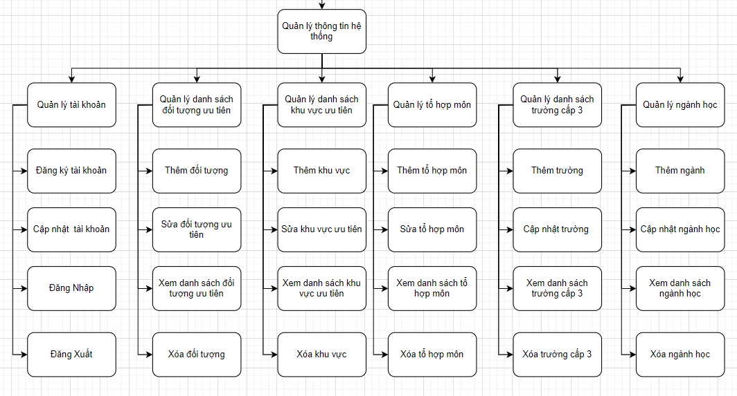

Hình 2‑2 Biểu đồ phân rã chức năng quản lý thông tin hệ thống

Các chức năng quản lý thông tin hệ thống là nhóm chức năng quản lý các thông tin chung của hệ thống, những thông tin này thường ổn định và ít khi bị thay đổi qua từng năm xét tuyển như là quản lý tài khoản, quản lý danh sách đối tượng ưu tiên quản lý tổ hợp môn, quản lý danh sách trường cấp 3, quản lý ngành học của trường. Và những thông tin này được lưu trữ để phục vụ cho việc xây dựng chức năng khác.

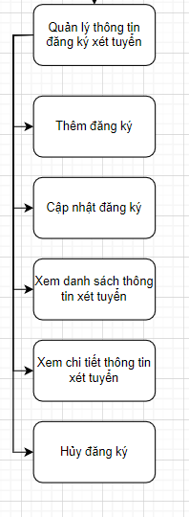

Hình 2‑3 Biểu đồ phân rã chức năng quản lý thông tin xét tuyển

Chức năng quản lý thông tin xét tuyển gồm chức năng thêm đăng ký, cập nhật đăng ký, xem thông tin xét tuyển đã đăng ký, hủy đăng ký .Khi thí sinh đăng ký xét tuyển tại trường sẽ phải cung cấp thông tin về thông tin cá nhân như là họ tên, ngày sinh, căn cước công dân,… và thông tin xét tuyển như là trường học, học bạ, điểm thi cấp 3,…Khi hệ thống chấp nhận thông tin đăng ký xét tuyển mở chức năng sửa hồ sơ đăng ký. Chức năng này cho phép thí sinh gửi thông tin xét tuyển cho cán bộ xét tuyển nhà trường, xem thông tin thí sinh đã gửi đến nhà trường và đồng thời cho phép cập nhật thông tin và hủy hồ sơ. Cán bộ nhà trường có thể xem danh sách thông tin xét tuyển và hủy những đăng ký không hợp lệ.

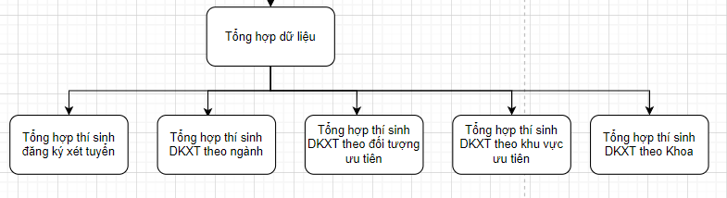

Hình 2‑4 Biểu đồ phân rã chức năng tổng hợp dữ liệu

Chức năng tổng hợp dữ liệu cho phép xuất ra những danh sách tổng hợp sinh viên theo từng ngành, từng khoa tương ứng hay theo danh sách thí sinh thuộc đối tượng ưu tiên, thuộc khu vực ưu tiên. Đồng thời có thể tổng hợp thí sinh có những kết quả xuất xắc.

### Xây dựng biểu đồ luồng dữ liệu cho các chức năng của hệ thống

#### Biểu đồ luồng dữ liệu mức ngữ cảnh.

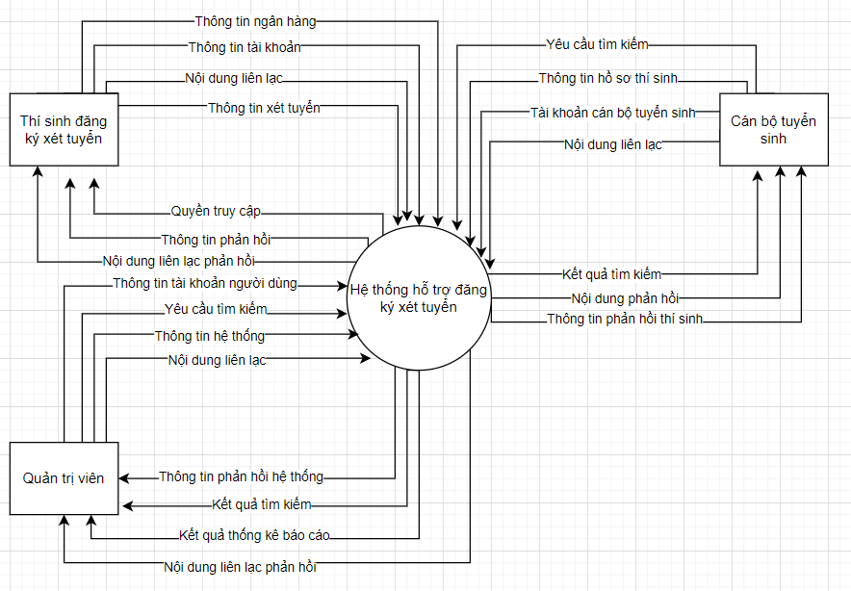

Hình 2‑5 Biểu đồ luồng dữ liệu ngữ cảnh

Hệ thống bao gồm 3 tác nhân chính:

- **Quản trị hệ thống:** Bao gồm các lãnh đạo của trường và người quản trị hệ thống. Ban quan trị có vai trò là admin của hệ thống quản lý các vấn đề của hệ thống như là quản lý tài khoản kiểm tra các lỗi trong hệ thống.

- **Cán bộ xét tuyển:** Bao gồm các cán bộ xét tuyển nhà trường chỉ định. Các cán bộ xét tuyển có vai trò hỗ trợ thí sinh đăng ký xét tuyển, kiểm tra thông tin thông tin sai sót của thí sinh.

- **Thí sinh đăng ký xét tuyển:**  Bao gồm các thí sinh có nguyện vọng đăng ký xét tuyển tại trường. Thí sinh đăng ký tài khoản bằng số điện thoại của bản thân. Khi truy cập vào hệ thống có thể đăng ký xét tuyển sau đó có thể chỉnh sửa thông tin xét tuyển.

#### Biểu đồ luồng dữ liệu mức đỉnh.

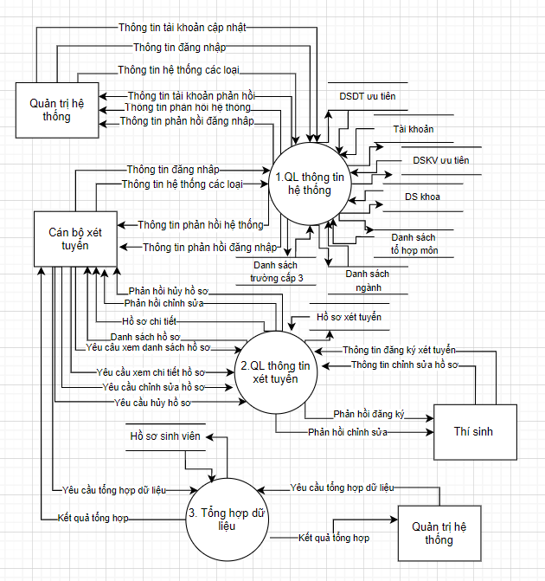

Hình 2‑6 Biểu đồ luồng dữ liệu mức đỉnh

Thông tin khi nhập vào hệ thống được lưu vào các kho dữ liệu gồm:

Bảng 2‑1 Tên kho và các chức năng

|  |  |  |
| --- | --- | --- |
| **STT** | **Tên kho** | **Chức năng** |
| **1** | Tài khoản | Lưu trữ thông tin tài khoản đăng nhập vào hệ thống đăng ký xét tuyển |
| **2** | Danh sách đối tượng ưu tiên | Lưu trữ thông tin về danh sách đối tượng ưu tiên |
| **3** | Danh sách khu vực ưu tiên | Lưu trữ thông tin về danh sách khu vực ưu tiên |
| **4** | Danh sách các khoa | Lưu trữ thông tin về danh sách các khoa trong trường. |
| **5** | Danh sách ngành học | Lưu trữ thông tin về danh sách các ngành đang mở trong trường. |
| **6** | Danh sách tổ hợp môn | Lưu trữ thông tin về danh sách tổ hợp môn được chấp nhận xét tuyển. |
| **7** | Danh sách tỉnh, thành phố | Lưu trữ thông tin về danh sách các tỉnh thành trong Việt Nam |
| **8** | Danh sách trường THPT | Lưu trữ thông tin về các trường THPT trên cả nước. |
| **9** | Danh sách hồ sơ thí sinh | Lưu trữ thông tin về hồ sơ thí sinh đăng ký trên hệ thống. |
| **10** | Danh sách nguyện vọng thí sinh | Lưu trữ thông tin nguyện vọng tương ứng với từng thí sinh. |
| **11** | Danh sách phân quyền trong hệ thống | Lưu trữ thông tin vai trò của người dùng trong hệ thống. |
|  |  |  |

#### Luồng dữ liệu mức dưới đỉnh

**a. Quản lý thông tin hệ thống.**

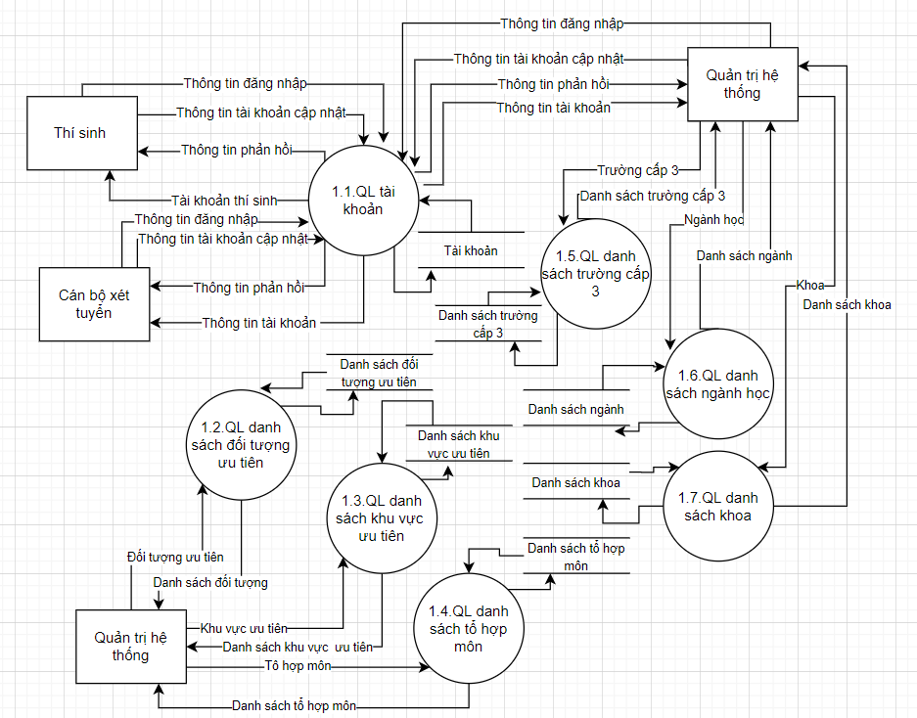

Hình 2‑7 Biểu đồ luồng dữ liệu mức dưới đỉnh với chức năng quản lý hệ thống

Người quản trị hệ thống có quyền cấp tài khoản và phân quyền cụ thể cho những đối tượng trong hệ thống. Để đăng nhập vào hệ thống người dùng phải cung cấp số điện thoại và mật khẩu. Khi đăng nhập vào hệ thống, người dùng có thể được thực hiện chức năng trong thẩm quyền của mình. Người quản trị hệ thống phải quản lý các thông tin như danh sách tài khoản có trong hệ thống, danh sách đối tượng ưu tiên, khu vực ưu tiên, danh sách tổ hợp môn, danh sách ngành, khoa, ….. để phục vụ các chức năng khác trong hệ thống.

**Một số bản đặc tả chức năng cho chức năng con của quản lý thông tin hệ thống.**

Bảng 2‑2 Bản đặc tả chức năng đăng nhập

|  |
| --- |
| **Đầu đề:**  **Tên chức năng:** Đăng nhập  **Đầu vào:**  Số điện thoại  Mật Khẩu  **Đầu ra:**  Trang quản trị/ trang đăng ký xét tuyển tùy thuộc vào tài khoản người dùng. |
| **Mô tả:**  *Nếu* số điện thoại mà mật khẩu đúng  *Thì* chuyển đến trang người dùng tương ứng.  *Ngược* lại nếu nhập sai thì yêu cầu nhập lại thông tin đăng nhập |

Bảng 2‑3 Bản đặc tả chức năng đăng ký tài khoản cho thí sinh

|  |
| --- |
| **Đầu đề:**  **Tên chức năng:**  Đăng ký tài khoản mới đối với thí sinh  **Đầu vào:**  Thông tin tài khoản (số điện thoại được xác thực OTP, tên người dùng,..)  **Đầu ra:**  Tài khoản mới. |
| **Mô tả:**  *Nếu* thông tin được nhập đầy đủ và được xác thực OTP  *Thì* tạo tài khoản  *Ngược* lại nếu nhập sai thì báo lỗi và yêu cầu nhập lại thông tin |

Bảng 2‑4 Thêm ngành xét tuyển

|  |
| --- |
| **Đầu đề:**  **Tên chức năng:**  Thêm ngành xét tuyển  **Đầu vào:**  Thông tin ngành học (mã ngành, tên ngành, thuộc khoa,…)  **Đầu ra:**  Ngành xét tuyển mới được thêm vào bảng ngành học. |
| **Mô tả:**  *Nếu* thông tin ngành học mới hợp lệ  *Thì* thêm ngành học vào cơ sở dữ liệu  *Ngược* lại nếu nhập sai thì báo lỗi và yêu cầu kiểm tra lại thông tin |

Bảng 2‑5 Chỉnh sửa thông tin trường cấp 3

|  |
| --- |
| **Đầu đề:**  **Tên chức năng:**  Cập nhật thông tin trường cấp 3  **Đầu vào:**  Thông tin trường cấp 3 cần cập nhật (mã trường, tên trường, địa chỉ,..)  **Đầu ra:**  Thông tin trường cấp 3 mới đã được chỉnh sửa. |
| **Mô tả:**  *Nếu* thông tin được nhập đầy đủ hợp lệ  *Thì* chỉnh sửa thông tin trường  *Ngược* lại nếu nhập sai thì báo lỗi và yêu cầu nhập lại thông tin cần chỉnh sửa |

**b . Quản lý thông tin đăng ký xét tuyển**

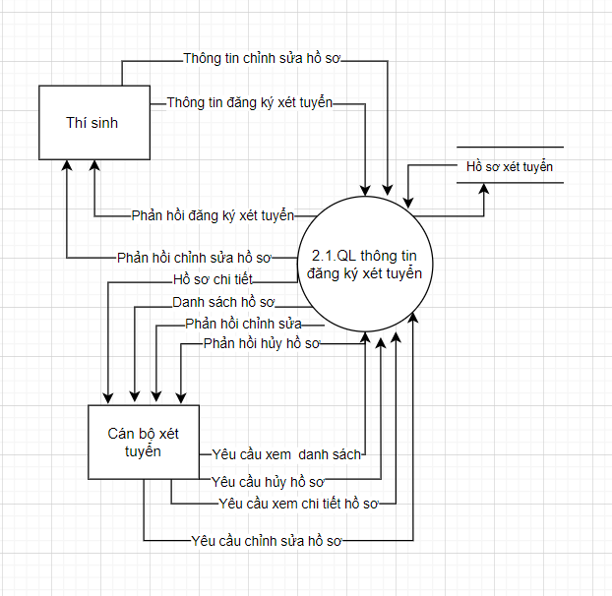

Hình 2‑8 Biểu đồ luồng dữ liệu mức dưới đỉnh với chức năng quản lý thông tin đăng ký xét tuyển

**Quản lý thông tin đăng ký xét tuyển:** Thí sinh sử dụng chức năng này để đăng ký xét tuyển vào hệ thống, cập nhật hồ sơ khi cần thiết. Cán bộ xét tuyển có trách nhiệm xem danh sách hồ sơ và chi tiết từng hồ sơ, chỉnh sửa hồ sơ khi cần thiết và hủy các hồ sơ không hợp lệ.

**Một số bản đặc tả chức năng cho chức năng quản lý thông tin đăng ký xét tuyển.**

Bảng 2‑6 Bản đặc tả chức năng đăng ký hồ sơ xét tuyển cho thí sinh

|  |
| --- |
| **Đầu đề:**  **Tên chức năng:** Đăng ký hồ sơ xét tuyển  **Đầu vào:**  Thông tin xét tuyển cần thiết (thông tin cá nhân, thông tin trường, ảnh học bạ,…)  **Đầu ra:**  Thông tin xét tuyển được lưu trữ trong hệ thống. |
| **Mô tả:**  *Nếu* thông tin được nhập đầy đủ và hợp lệ  *Thì* thông tin sẽ được lưu trong hệ thống  *Ngược* lại nếu nhập sai, thiếu, lỗi sẽ yêu cầu nhập lại. |

Bảng 2‑7 Chỉnh sửa hồ sơ xét tuyển

|  |
| --- |
| **Đầu đề:**  **Tên chức năng:**  Chỉnh sửa hồ sơ xét tuyển  **Đầu vào:**  Thông tin xét tuyển cần chỉnh sửa (thông tin cá nhân, thông tin trường,ảnh học bạ,…)  **Đầu ra:**  Thông tin xét tuyển được cập nhật trong hệ thống. |
| **Mô tả:**  *Nếu* thông tin cập nhật được nhập đầy đủ và hợp lệ  *Thì* thông tin mới sẽ được lưu trong hệ thống  *Ngược* lại nếu nhập sai, thiếu, lỗi sẽ yêu cầu nhập lại. |

Bảng 2‑8 Xem chi tiết hồ sơ xét tuyển

|  |
| --- |
| **Đầu đề:**  **Tên chức năng:**  Xem chi tiết hồ sơ xét tuyển  **Đầu vào:**  Quyền truy cập vào chức năng, chọn đúng thí sinh cần xét tuyển (ở bảng danh sách thí sinh)  **Đầu ra:**  Hồ sơ chi tiết của thí sinh được chọn hiện lên |
| **Mô tả:**  *Nếu* người dùng có quyền truy cập vào chức năng và chọn đúng thí sinh  *Thì* thông tin chi tiết về hồ sơ thí sinh sẽ được hiện lên  *Ngược* lại nếu không có quyền, hoặc chọn sai sẽ không hiển thị |

Bảng 2‑9 Hủy hồ sơ không hợp lệ

|  |
| --- |
| **Đầu đề:**  **Tên chức năng:**  Hủy hồ sơ  **Đầu vào:**  Quyền truy cập vào chức năng, chọn đúng thí sinh cần hủy hồ sơ (ở bảng danh sách thí sinh)  **Đầu ra:**  Hồ sơ của thí sinh được chọn được xóa khỏi hệ thống |
| **Mô tả:**  *Nếu* người dùng có quyền truy cập vào chức năng và chọn đúng thí sinh  *Thì* hồ sơ thí sinh sẽ được hủy khỏi hệ thống  *Ngược* lại nếu không có quyền sẽ không thể truy cập vào chức năng |

**c . Tổng hợp dữ liệu.**

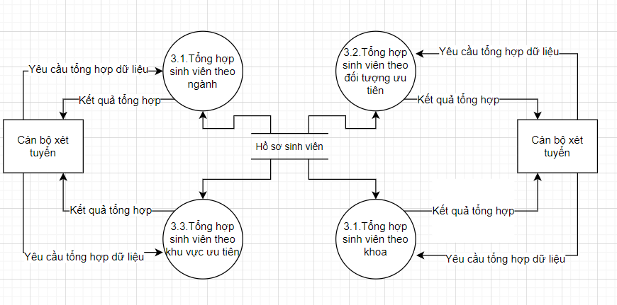

Hình 2‑9 Biểu đồ luồng dữ liệu mức dưới đỉnh với chức năng tổng hợp dữ liệu

Bảng 2‑10 Tổng hợp thí sinh đăng ký xét tuyển qua thời gian

|  |
| --- |
| **Đầu đề:**  **Tên chức năng:**  Tổng hợp thí sinh đăng ký xét tuyển theo thời gian  **Đầu vào:**  Quyền truy cập vào chức năng, truy cập vào dashboard Admin.  **Đầu ra:**  Biểu đồ hồ sơ thí sinh đăng ký vào hệ thống được hiển thị theo từng ngày |
| **Mô tả:**  *Nếu* người dùng có quyền truy cập vào chức năng và vào trang dashboard  *Thì* hệ thống tổng hợp hồ sơ thí sinh theo thời gian dưới dạng biểu đồ  *Ngược* lại nếu không có quyền truy cập hoặc không vào trang chức năng sẽ không được kích hoạt |

Bảng 2‑11 Tổng hợp nguyện vọng thí sinh theo từng ngành

|  |
| --- |
| **Đầu đề:**  **Tên chức năng:**  Tổng hợp nguyện vọng thí sinh theo từng ngành  **Đầu vào:**  Quyền truy cập vào chức năng, truy cập vào dashboard Admin truy cập vào ViewDetail tương ứng.  **Đầu ra:**  Biểu đồ nguyện vọng thí sinh đăng ký vào hệ thống được hiển thị theo từng ngành |
| **Mô tả:**  *Nếu* người dùng có quyền truy cập vào chức năng và vào trang dashboard  *Thì* hệ thống tổng hợp nguyện vọng thí sinh theo từng ngành dưới dạng biểu đồ  *Ngược* lại nếu không có quyền truy cập hoặc không vào trang chức năng sẽ không được kích hoạt |

Bảng 2‑12 Tổng hợp hồ sơ thí sinh theo từng tỉnh thành phố

|  |
| --- |
| **Đầu đề:**  **Tên chức năng:**  Tổng hợp hồ sơ thí sinh theo từng tỉnh thành phố  **Đầu vào:**  Quyền truy cập vào chức năng, truy cập vào dashboard Admin truy cập vào ViewDetail tương ứng.  **Đầu ra:**  Biểu đồ hồ sơ thí sinh đăng ký vào hệ thống được hiển thị theo từng tỉnh thành |
| **Mô tả:**  *Nếu* người dùng có quyền truy cập vào chức năng và vào trang dashboard  *Thì* hệ thống tổng hợp hồ sơ thí sinh theo từng tỉnh dưới dạng biểu đồ  *Ngược* lại nếu không có quyền truy cập chức năng sẽ không được kích hoạt |

## Thiết kế cơ sở dữ liệu của hệ thống.

### Sơ đồ thực thể liên kết.

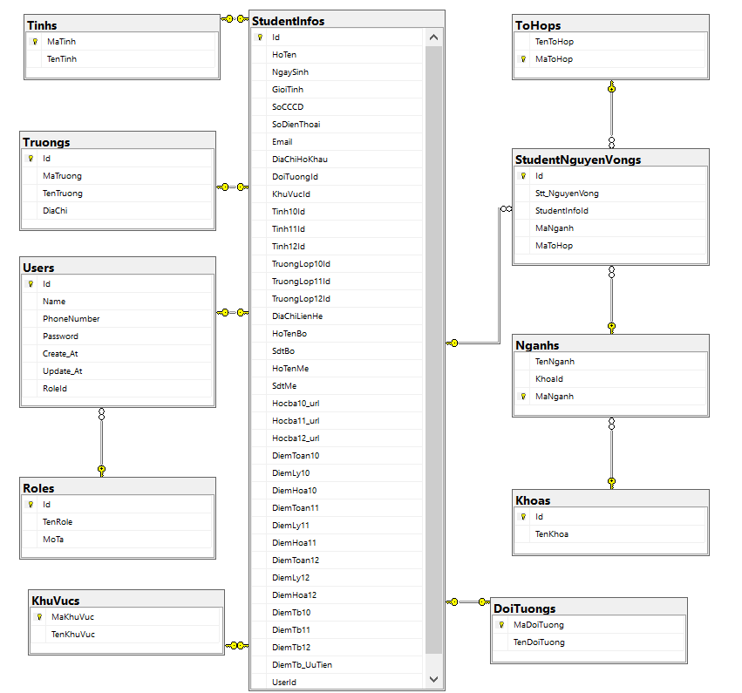

Hình 2‑10 Sơ đồ cơ sở dữ liệu hệ thống

Các thực thể chức năng

Bảng 2‑13 Bảng thực thể Users

|  |  |  |  |  |
| --- | --- | --- | --- | --- |
| **Tên quan hệ: Users** | | | | |
| **Tên trường** | **Kiểu dữ liệu** | **Kích thước** | **Khóa** | **Mô tả** |
| Id | Int | 11 | x | Mã tài khoản |
| Username | Varchar | 50 |  | Tên người dùng |
| Phonenumber | Char | 13 |  | Số điện thoại |
| Password | Char | 50 |  | Mật khẩu |
| Create_at | Date |  |  | Ngày tạo tài khoản |
| Update_at | Date |  |  | Ngày cập nhật tài khoản |
| RoleId | Int |  |  | Mã quyền truy cập |

Bảng 2‑14 Bảng thực thể trường

|  |  |  |  |  |
| --- | --- | --- | --- | --- |
| **Tên quan hệ: Truongs** | | | | |
| **Tên trường** | **Kiểu dữ liệu** | **Kích thước** | **Khóa** | **Mô tả** |
| Id | Int | 11 | x | Mã Id |
| MaTruong | Varchar | 20 |  | Mã trường |
| TenTruong | Char | 50 |  | Tên Trường |
| DiaChi | Char | 100 |  | Địa chỉ |

Bảng 2‑15 Bảng thực thể StudentInfos

|  |  |  |  |  |
| --- | --- | --- | --- | --- |
| **Tên quan hệ: StudentInfos** | | | | |
| **Tên trường** | **Kiểu dữ liệu** | **Kích thước** | **Khóa** | **Mô tả** |
| Id | Int | 11 | x | Mã hồ sơ đăng ký |
| HoTen | Varchar | 50 |  | Tên thí sinh |
| NgaySinh | Date |  |  | Ngày sinh thí sinh |
| GioiTinh | Char | 10 |  | Giới tính thí sinh |
| SoCCCD | Varchar | 20 |  | Số CMND/CCCD |
| SoDienThoai | Varchar | 20 |  | Số điện thoại |
| Email | Varchar | 50 |  | Email |
| DiaChiHoKhau | Varchar | 100 |  | Địa chỉ hộ khẩu |
| DoiTuongId | Int | 11 |  | Mã đối tượng |
| KhuVucId | Int | 11 |  | Mã khu vực |
| Tinh10Id | Int | 11 |  | Mã tỉnh lớp 10 |
| Tinh11Id | Int | 11 |  | Mã tỉnh lớp 11 |
| Tinh12Id | Int | 11 |  | Mã tỉnh lớp 12 |
| Truong10Id | Int | 11 |  | Mã trường lớp 10 |
| Truong11Id | Int | 11 |  | Mã trường lớp 11 |
| Truong12Id | Int | 11 |  | Mã trường lớp 12 |
| DiaChiLienHe | Varchar | 100 |  | Địa chỉ liên hệ |
| HoTenBo | Varchar | 50 |  | Họ tên bô |
| SdtBo | Varchar | 20 |  | Số điện thoại bố |
| HoTenMe | Varchar | 50 |  | Họ tên mẹ |
| SdtMe | Varchar | 20 |  | Số điện thoại mẹ |
| Hocba10_url | Varchar | 200 |  | Đường dẫn học bạ lớp 10 |
| Hocba11_url | Varchar | 200 |  | Đường dẫn học bạ lớp 11 |
| Hocba12_url | Varchar | 200 |  | Đường dẫn học bạ lớp 12 |
| DiemToan10 | Float |  |  | Điểm Toán cả năm lớp 10 |
| DiemLy10 | Float |  |  | Điểm Lý cả năm lớp 10 |
| DiemHoa10 | Float |  |  | Điểm Hóa cả năm lớp 10 |
| DiemToan11 | Float |  |  | Điểm Toán cả năm lớp 11 |
| DiemLy11 | Float |  |  | Điểm Lý cả năm lớp 11 |
| DiemHoa11 | Float |  |  | Điểm Hóa cả năm lớp 11 |
| DiemToan12 | Float |  |  | Điểm Toán cả năm lớp 12 |
| DiemLy12 | Float |  |  | Điểm Lý cả năm lớp 12 |
| DiemHoa12 | Float |  |  | Điểm Hóa cả năm lớp 12 |
| DiemTb10 | Float |  |  | Điểm trung bình lớp 10 |
| DiemTb11 | Float |  |  | Điểm trung bình lớp 11 |
| DiemTb12 | Float |  |  | Điểm trung bình lớp 12 |
| DiemTb_UuTien | Float |  |  | Điểm trung bình ưu tiên |
| Create_At | Date |  |  | Ngày tạo hồ sơ |
| Update_At | Date |  |  | Ngày cập nhật hồ sơ |
| UserId | Int | 11 |  | Mã tài khoản |

Bảng 2‑16 Bảng thực thể Roles

|  |  |  |  |  |
| --- | --- | --- | --- | --- |
| **Tên quan hệ: Roles** | | | | |
| **Tên trường** | **Kiểu dữ liệu** | **Kích thước** | **Khóa** | **Mô tả** |
| Id | Int | 11 | x | Mã quyền |
| TenRole | Varchar | 30 |  | Tên quyền |
| MoTa | Varchar | 50 |  | Mô tả quyền |

Bảng 2‑17 Bảng thực thể Khuvucs

|  |  |  |  |  |
| --- | --- | --- | --- | --- |
| **Tên quan hệ: Khuvucs** | | | | |
| **Tên trường** | **Kiểu dữ liệu** | **Kích thước** | **Khóa** | **Mô tả** |
| MaKhuVuc | Varchar | 10 | x | Mã khu vực |
| TenKhuVuc | Varchar | 30 |  | Tên khu vực |

Bảng 2‑18 Bảng thực thể Tinhs

|  |  |  |  |  |
| --- | --- | --- | --- | --- |
| **Tên quan hệ: Tinhs** | | | | |
| **Tên trường** | **Kiểu dữ liệu** | **Kích thước** | **Khóa** | **Mô tả** |
| MaTinh | Varchar | 10 | x | Mã tỉnh |
| TenTinh | Varchar | 20 |  | Tên tỉnh |

Bảng 2‑19 Bảng thực thể ToHops

|  |  |  |  |  |
| --- | --- | --- | --- | --- |
| **Tên quan hệ: ToHops** | | | | |
| **Tên trường** | **Kiểu dữ liệu** | **Kích thước** | **Khóa** | **Mô tả** |
| MaToHop | Varchar | 10 | x | Mã tổ hợp |
| TenToHop | Varchar | 20 |  | Tên tổ hợp |

Bảng 2‑20 Bảng thực thể Nganhs

|  |  |  |  |  |
| --- | --- | --- | --- | --- |
| **Tên quan hệ: Nganhs** | | | | |
| **Tên trường** | **Kiểu dữ liệu** | **Kích thước** | **Khóa** | **Mô tả** |
| MaNganh | Varchar | 10 | x | Mã ngành |
| TenNganh | Varchar | 20 |  | Tên ngành |
| KhoaId | Int | 10 |  | Mã khoa |

Bảng 2‑21 Bảng thực thể Khoas

|  |  |  |  |  |
| --- | --- | --- | --- | --- |
| **Tên quan hệ: Khoas** | | | | |
| **Tên trường** | **Kiểu dữ liệu** | **Kích thước** | **Khóa** | **Mô tả** |
| MaKhoa | Varchar | 10 | x | Mã khoa |
| TenKhoa | Varchar | 20 |  | Tên khoa |

Bảng 2‑22 Bảng thực thể StudentNguyenVongs

|  |  |  |  |  |
| --- | --- | --- | --- | --- |
| **Tên quan hệ: StudentNguyenVongs** | | | | |
| **Tên trường** | **Kiểu dữ liệu** | **Kích thước** | **Khóa** | **Mô tả** |
| Id | Int | 10 | x | Mã Id nguyện vọng |
| Stt_NguyenVong | Int | 10 |  | Số thứ tự nguyện vọng |
| MaNganh | Varchar | 10 |  | Mã ngành |
| MaToHop | Varchar | 10 |  | Mã tổ hợp |

Bảng 2‑23 Bảng thực thể DoiTuongs

|  |  |  |  |  |
| --- | --- | --- | --- | --- |
| **Tên quan hệ: DoiTuongs** | | | | |
| **Tên trường** | **Kiểu dữ liệu** | **Kích thước** | **Khóa** | **Mô tả** |
| MaDoiTuong | Varchar | 10 | x | Mã đối tượng |
| TenDoiTuong | Varchar | 20 |  | Tên đối tượng |

## Thiết kế giao diện hệ thống.

### Giao diện chung

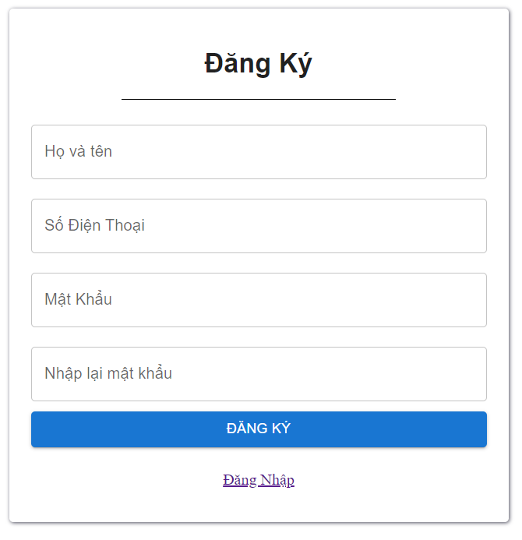

Hình 2‑11 Giao diện đăng ký tài khoản cho thí sinh

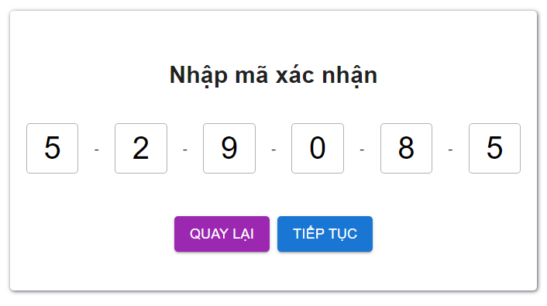

Hình 2‑12 Giao diện xác thực OTP tài khoản người dùng

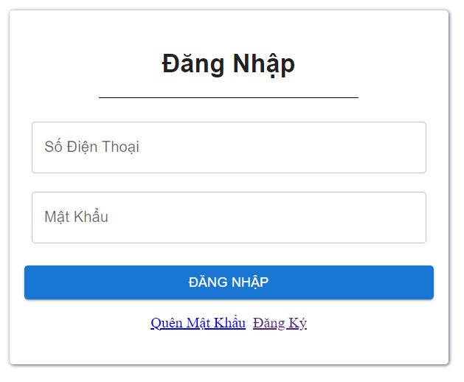

Hình 2‑13 Giao diện đăng nhập cho người dùng hệ thống

### Giao diện thí sinh

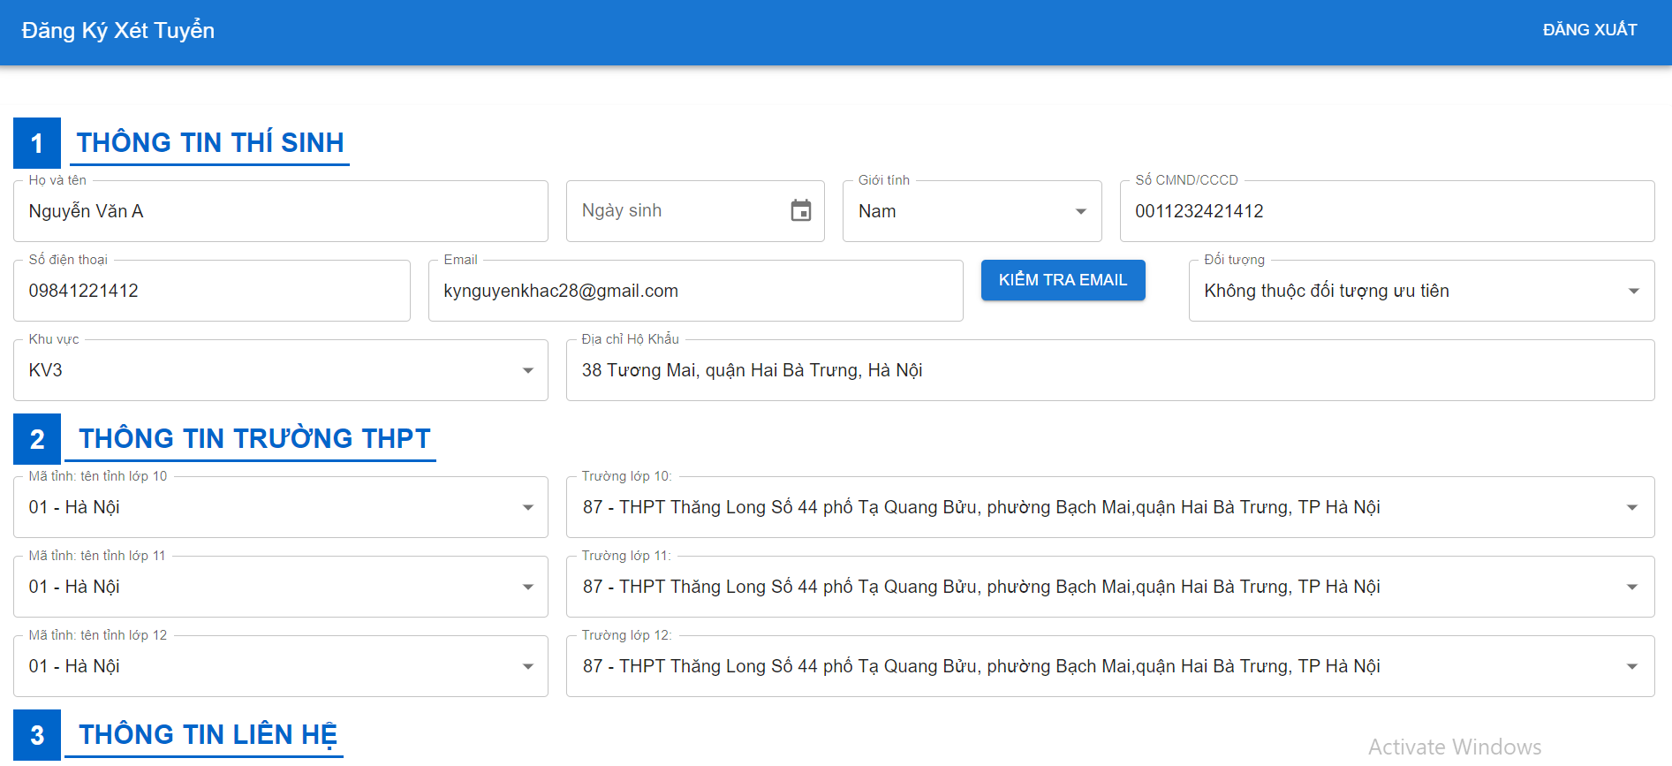

Hình 2‑14 Giao diện đăng ký xét tuyển cho thí sinh

### Giao diện quản trị viên

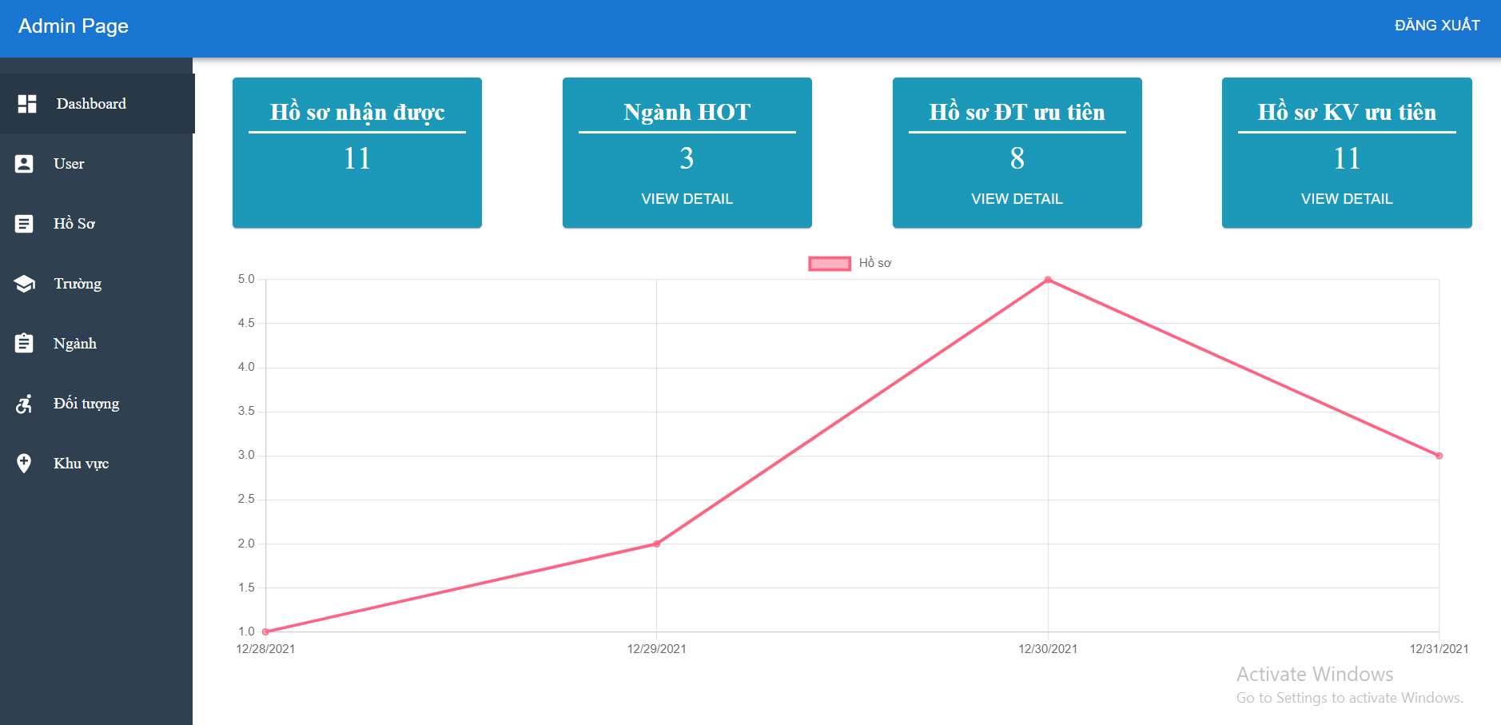

Hình 2‑15 Giao diện dashboard Admin

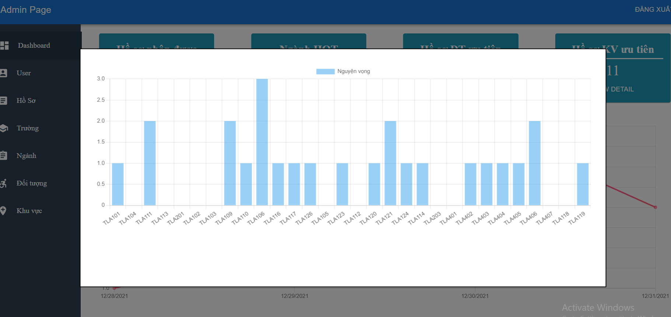

Hình 2‑16 Giao diện tổng hợp nguyện vọng theo ngành

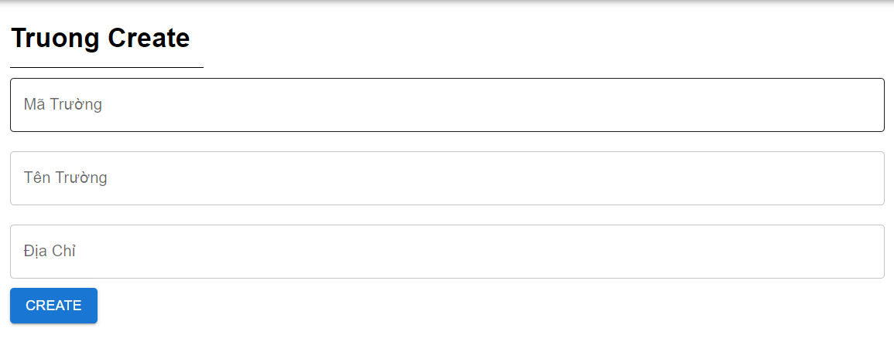

Hình 2‑17 Form tạo mới thông tin trường THPT

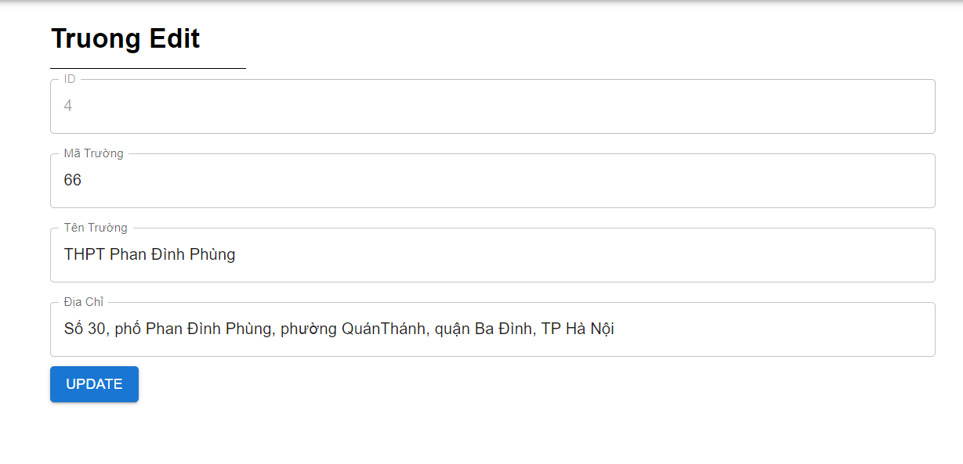

Hình 2‑18 Form chỉnh sửa thông tin trường

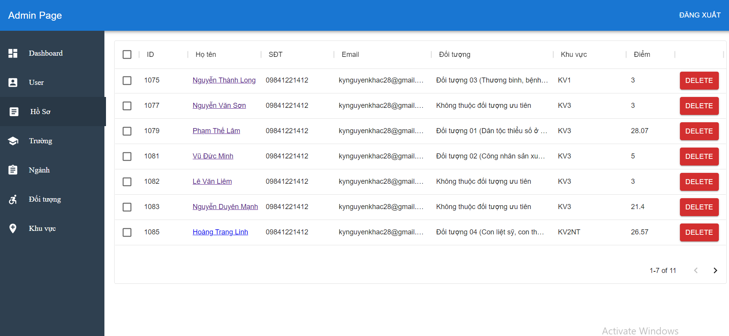

Hình 2‑19 Giao diện xem thông tin hồ sơ đăng ký

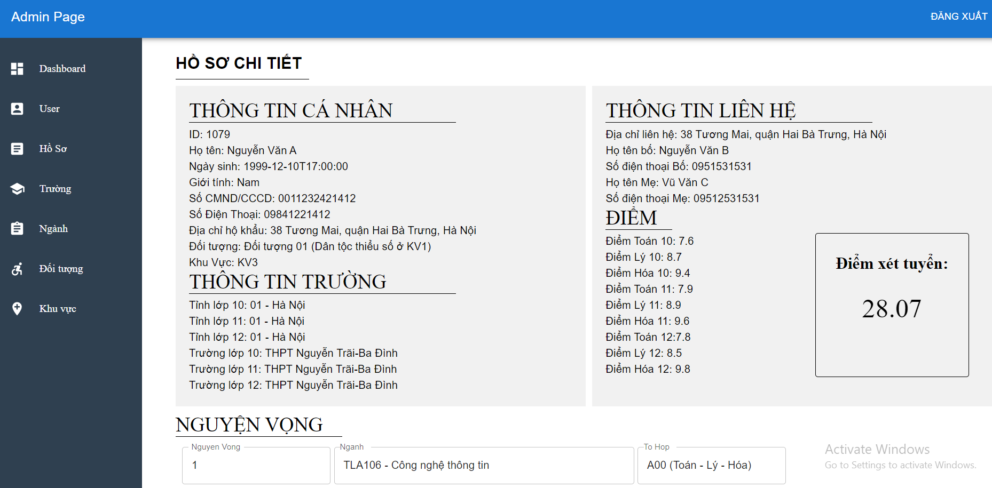

Hình 2‑20 Giao diện xem hồ sơ chi tiết thí sinh

# XÂY DỰNG VÀ CÀI ĐẶT HỆ THỐNG.

Hệ thống hỗ trợ xét tuyển tuyển sinh Đại học Thủy Lợi được xây dựng dưới dụng website quản lý, sử dụng ngôn ngữ lập trình C#, HTML, CSS, JavaScript và hệ quản trị cơ sở dữ liệu SQL Server. Hệ thống được xây dựng trên nền tảng Framework .NET Core API, Material-UI.

## Công cụ cài đặt

### Ngôn ngữ lập trình C#

C# là một ngôn ngữ lập trình hướng đối tượng đa năng mạnh mẽ được phát triển bởi Microsoft, C# là ngôn ngữ phổ biến và nổi tiếng trong lập trình game, và cả cho website. Có thể phát triển các ứng dụng mã nguồn mở, dựa theo khung phát triển của Microsoft là phần mềm .NET có thể dễ dàng phát triển website, phần mềm. Cùng với việc đa số các hệ điều hành là Windows việc sử dụng ngôn ngữ lập trình do Microsoft phát triển sẽ mang tính đồng bộ cao trong hệ thống.

### Hệ quản trị cơ sở dữ liệu SQL Server

Sql Server là một hệ quản trị cơ sở dữ liệu quan hệ được phát triển bởi Microsoft. Là một máy chủ cơ sở dữ liệu, nó có chức năng chính là lưu trữ và truy xuất dữ liệu theo yêu cầu của các ứng dụng phần mềm khác. Sql Server là một hệ quản trị cơ sở dữ liệu ổn định bào mật có thể hoạt động trên một hệ thống lớn dễ rang mở rộng. Cùng với các hàm tiện ích lớn, Sql Server thích hợp với các ứng dụng cần truy cập CSDL trên internet cho các website. Cùng với việc được phát triển bởi công ty lớn như Microsoft và miễn phí, đây là một hệ quản trị được đánh giá rất cao.

### Framework .NET Core API.

.NET Core API là một framework được viết bằng C#, được xây dựng trên mô hình front-end call back-end qua API. Mục đích của .NET Core là cung cấp cho người dùng ngôn ngữ C# phát triển những ứng dụng web nhanh ổn định và bảo mật. .NET Core là phần mềm mã nguồn mở.

### React

React là một thư viện JavaScript front-end mã nguồn mở miễn phí để xây dựng giao diện cho người dùng dựa trên các thành phần UI. React có thể được sử dụng như là một cơ sở để phát triển các ứng dụng website hoặc cho di động. Trong số các thư viện hay framework xây dựng front-end như là Angular, Vue.js. React luôn đứng nhất về độ phổ biến của nó.

### Material-UI

Material-UI là một thư viện ReactJS để xây dựng front-end, có một bộ thư viện các components (thành phần) để tạo ra giao diện đẹp mắt cho trang web và ứng dụng web. Là một thư viện cho ReactJs nó có thể nhúng CSS thêm vào đó để thiết kế giao diện hoàn chỉnh hơn

### Bản demo.

Bản demo của website: <http://kynguyenkhac1103-001-site1.gtempurl.com/>

## Những điểm cải tiến hơn so với hệ thống hiện tại

### Chức năng xác thực OTP cho người dùng

Thay vì cho phép mọi người vào đăng ký xét tuyển hệ thống như hiện tại thì hệ thống mới sẽ có xác thực OTP (one time password) cho người dùng. Điều này sẽ giảm tối đa những tài khoản rác và những phần tử muốn tấn công vào hệ thống.

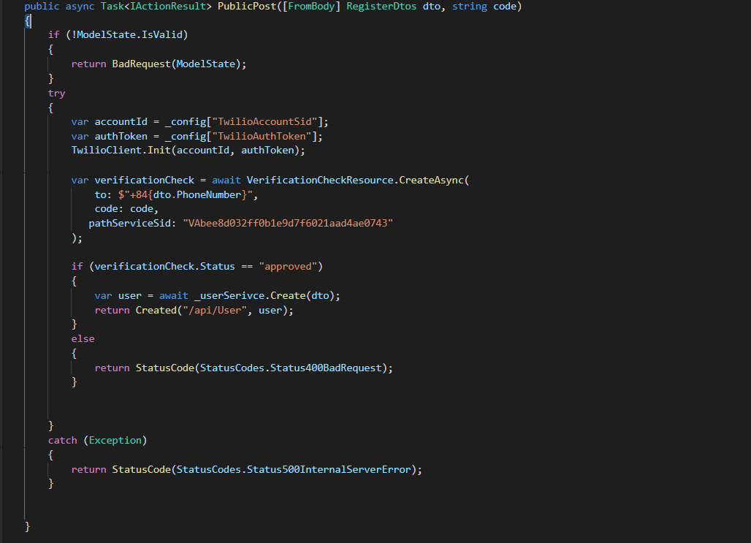

Hình 3‑1 Mã nguồn gửi mã OTP gọi đến Twillio

Hệ thống sử dụng Twillio là bên trung gian để gửi tin nhắn xác thực OTP cho người dùng. Twillio là công ty điện toán đám mây nổi tiếng trong lĩnh vực gửi, gọi SMS và kết nối thông qua các web service API.

### Chức năng tính điểm học bạ tự động

Với điểm xét tuyển được tính bởi điểm trung bình môn trong 3 năm học 10,11 và 12 cùng với mã đối tượng ưu tiên và khu vực ưu tiên hệ thống sẽ tính ra điểm xét tuyển cuối cùng và lưu vào trong cơ sở dữ liệu

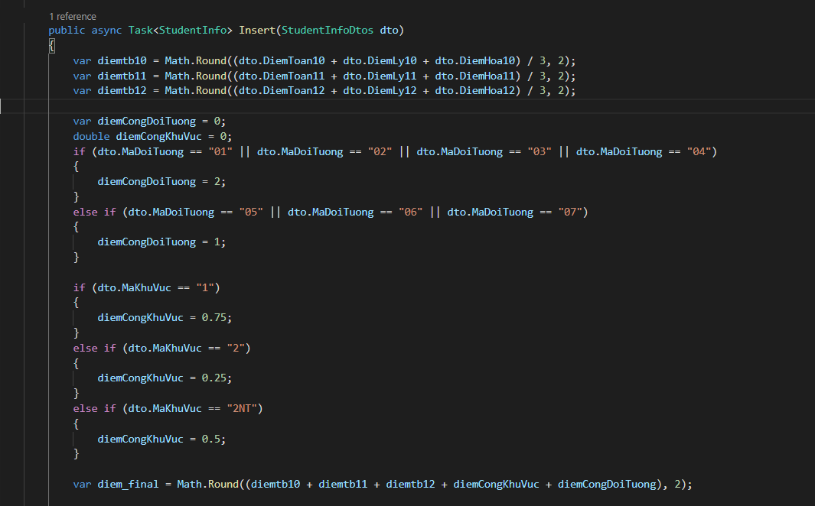

Hình 3‑2 Hàm tính toán điểm học bạ

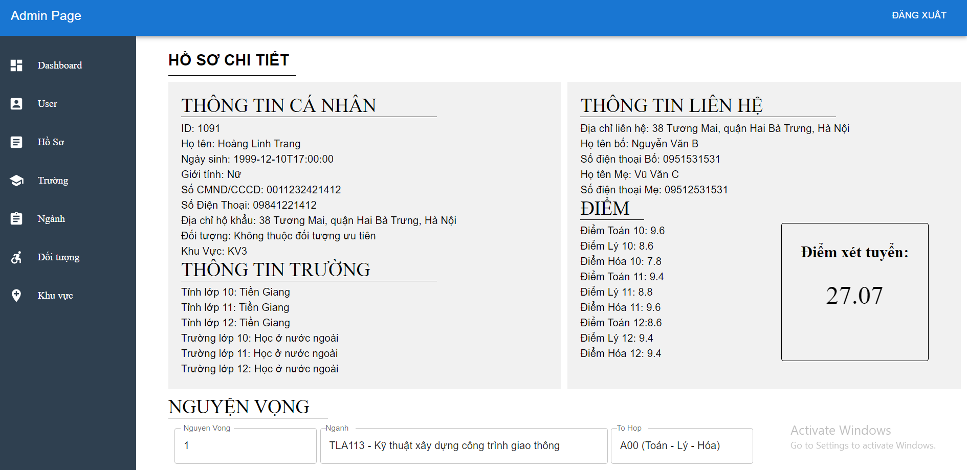

Hình 3‑3 Điểm xét tuyển được hiển thị trong hệ thống

Và trong chức năng xem chi tiết hồ sơ của thí sinh cán bộ tuyển sinh có thể kiểm tra được kết quả điểm xét tuyển sau khi tính toán.

### Chức năng kiểm tra tính xác thực của email

Để kiểm tra tính xác thực của email hệ thống sử dụng Rapid API để gọi SMTP server (mail server) từ đó có thể kiểm tra được từ các email thông dụng như gmail, outlook một cách nhanh chóng và dễ dàng

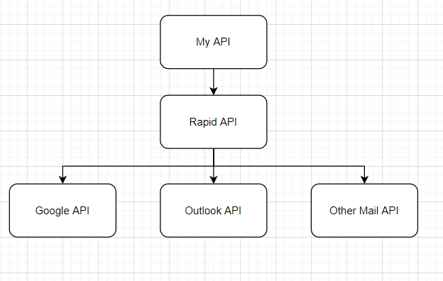

Hình 3‑4 Kiểm tra tính xác thực email với Rapid API

Trước khi thí sinh gửi dữ liệu về hệ thống, hệ thống sẽ gọi Rapid API để kiểm tra tính xác thực của email, nếu dữ liệu xác thực trả về của Rapid API trả về invalid hệ thống sẽ báo lỗi và yêu cầu nhập lại email.

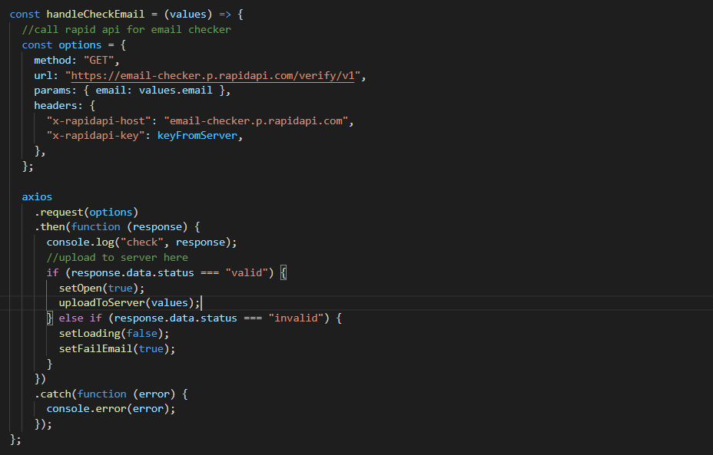

Hình 3‑5 Mã nguồn kiểm tra tính xác thực email

### Chức năng đọc ảnh học bạ tự động

#### Tiền xử lý dữ liệu ảnh cho OCR (Optical Character Recognition)

Vì dữ liệu dạng ảnh nên ta phải tiền xử lý dữ liệu, có các loại tiền xử lý dữ liệu thông dụng cho OCR như là thresholding, invert image,…

* Thresholding image là một kỹ thuật phân vùng ảnh với mục đích làm đơn giản hóa dữ liệu ảnh về dạng trắng đen để dễ dàng cho máy tính phân tích.
* Invert image chuyển các chữ cái (content) thành đen trên nền trắng để cho OCR càng hiệu quả hơn nữa.

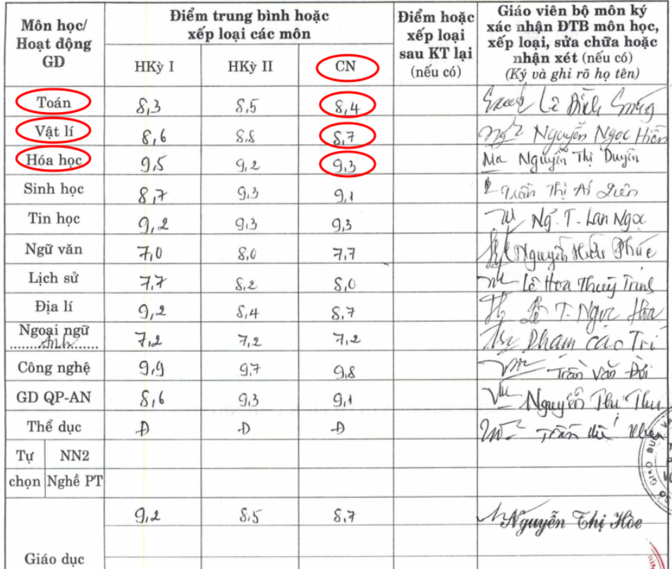

Hình 3‑6 Bảng học bạ sau khi được scan hoặc tiền xử lý

#### Table detection cell (nhận biết ô dữ liệu)

Với các hệ thống OCR thông thường nhận diện chữ cái như đọc một cuốn sách vậy, đọc từ trái sang phải các dòng thẳng hàng sẽ mang lại hiệu quả cao nhất.

Đối với bảng dữ liệu thì khác, chúng ta phải nhận diện được các ô dữ liệu trước khi trích xuất nó để đem lại hiệu quả cao nhất. Và deep learning thường được sử dụng để giải quyết vấn đề này.

#### Trích xuất ra những dữ liệu cần quan tâm

Đọc những dữ liệu mà chúng ta quan tâm như là môn học (Toán, Lý, Hóa,… với điểm trung bình cả năm,.. trích xuất ra và lưu vào trong cơ sở dữ liệu.

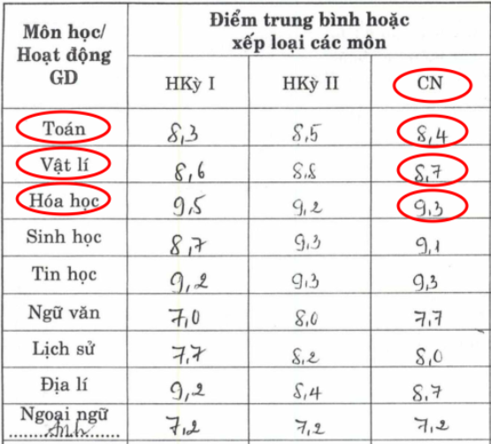

Hình 3‑7 Trích xuất dữ liệu cần quan tâm

### Tích hợp thanh toán trực tuyến qua VNPAY

Trước khi dữ liệu được lưu vào trong hệ thống, thì thí sinh cần phải đóng 50.000đ tiền lệ phí xét tuyển. Với VNPAY được tích hợp người dùng có thể tùy chọn ngân hàng muốn chuyển tiền mà không phải bắt buộc.

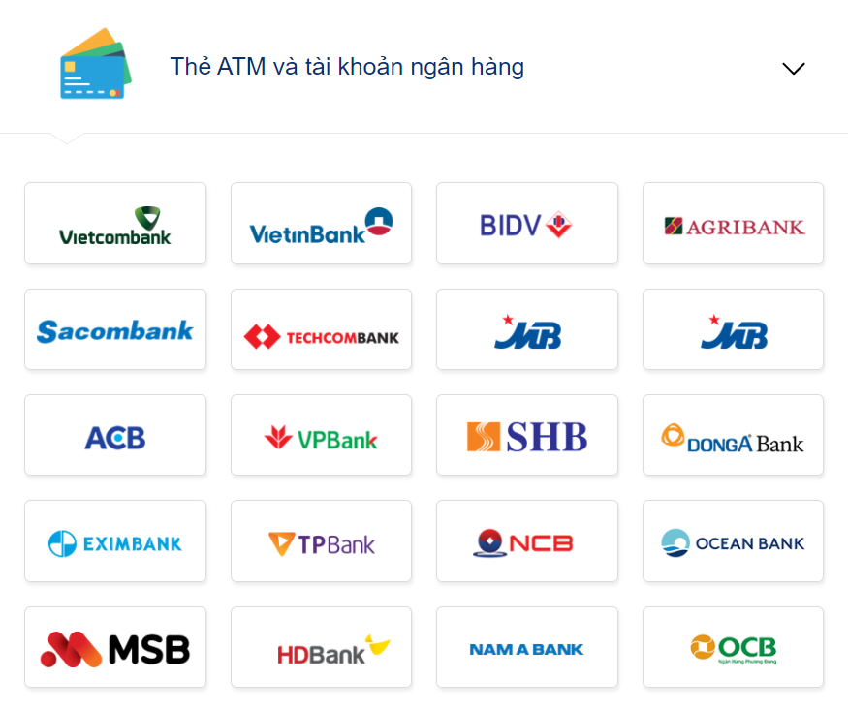

Hình 3‑8 Giao diện chọn ngân hàng chuyển khoản VNPAY

Sau khi chọn ngân hàng cần chuyển tiền, người dùng nhập dữ liệu thẻ ngân hàng trên hệ thống của VNPAY.

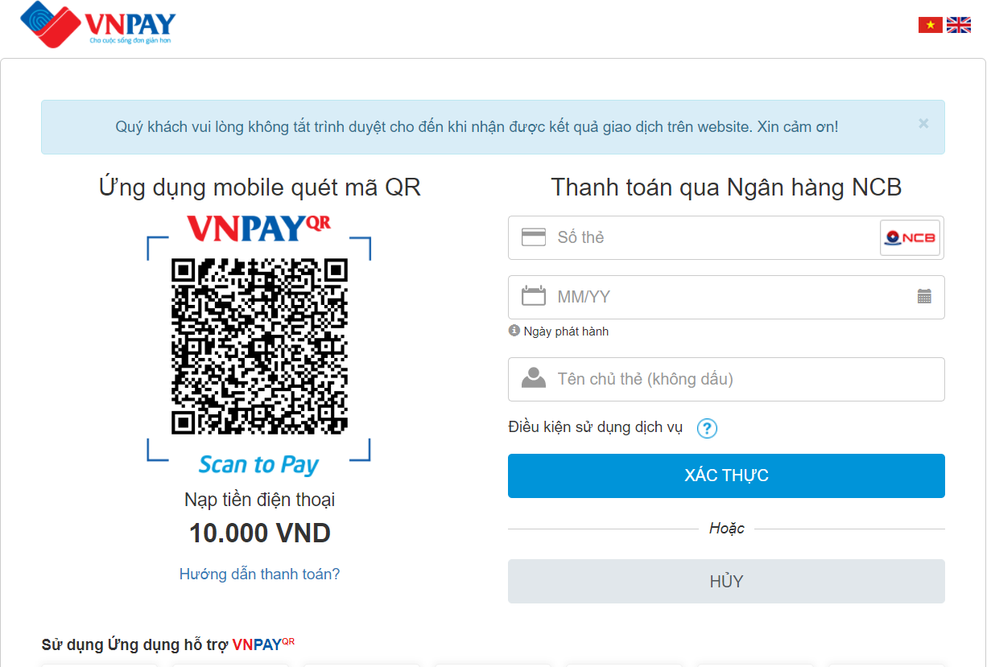

Hình 3‑9 Giao diện điền thông tin thẻ VNPAY

Khi hệ thống xét tuyển nhận được giao dịch thành công được trả về từ hệ thống của VNPAY. Dữ liệu xét tuyển của thí sinh sẽ được lưu vào trong hệ thống.

KẾT LUẬN

Hệ thống tuy chưa hoàn chỉnh nhưng đã đáp ứng được những yêu cầu sau:

* Lưu trữ thông tin: Danh sách sinh viên đăng ký xét tuyển vào hệ thống, các thông tin chi tiết về thí sinh đăng ký xét tuyển như là: thông tin cá nhân, thông tin trường, thông tin về nguyện vọng của thí sinh, thông tin về học bạ,…
* Tính điểm xét tuyển cho thí sinh, xác thực email người dùng, xác thực OTP cho người dùng đăng ký tài khoản vào hệ thống, thanh toán trực tuyến qua VNPAY.
* Tổng hợp dữ liệu từ các hồ sơ đăng ký vào trong hệ thống như là tổng hợp theo ngành, theo tỉnh thành,… Thực hiện xử lý trên dữ liệu: lọc, xuất báo cáo, thống kê.

Hầu hết các chức năng chính cần thiết đã được hoàn thành, còn một vài chức năng cần được tối ưu và kiểm tra hơn nữa để đạt chuẩn. Và những chức năng chưa hoàn thiện sẽ tìm cách giải quyết. Đồng thời em sẽ cố gắng hoàn thiện hệ thống này để đưa vào hoạt động một cách hiệu quả nhất.

TÀI LIỆU THAM KHẢO

|  |  |
| --- | --- |
| [1] | N. V. Ba, Phân tích và thiết kế hệ thống thông tin, Nhà xuất bản đại học Quốc gia Hà Nội. |
| [2] | B. T. Cường, Xây dựng hệ thống quản lý Ký túc xá ĐHSP HN. |
| [3] | "Các thông tin khái niệm, định nghĩa trên bách khoa toàn thư," [Online]. Available: wikipedia.org. |
| [4] | "React Documentation," [Online]. Available: reactjs.org/docs. |
| [5] | "ASP.NET Core Documentation," [Online]. Available: docs.microsoft.com/en-us/ef/core. |
| [6] | "Material-UI Documentation," [Online]. Available: mui.com. |
| [7] | "Table Extraction," [Online]. Available: nanonets.com/blog/table-extraction-deep-learning/. |
| [8] | "Tích hợp VNPAY Docs," [Online]. Available: sandbox.vnpayment.vn/apis/docs/huong-dan-tich-hop/. |

PHỤ LỤC